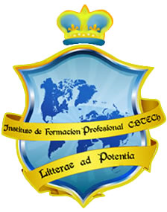
Instituto de Formación Profesional CBTech
Aprender es Poder
Curso de Optimización
de Búsquedas de Empleo

Índice temático

- ¿Qué es el marketing Personal?
  - ¿Qué es el producto?
  - ¿Qué nos hace tener éxito?
- Una comunicación eficaz
- Estrategias para conseguir empleo
  - Autoconocimiento
    - Actividades
  - Análisis FODA
    - Ejercicios
  - Habilidades / Competencias
  - Nuestras metas
- Herramientas para la Optimización de Búsquedas de empleo: Marketing personal
  - Curriculum Vitae
    - Reglas básicas para escribir un CV
    - Tipos de Curriculum
    - Consejos prácticos
  - Cartas de presentación
    - Respuesta a un anuncio
    - Auto candidatura
    - Agradecimiento
    - Estructura de la carta
    - Presentación de la carta
  - Red de Contactos
  - Las entrevistas
- Buscar trabajo

